МИНИСТЕРСТВО ЦИФРОВОГО РАЗВИТИЯ, СВЯЗИ И МАССОВЫХ КОММУНИКАЦИЙ РОССИЙСКОЙ ФЕДЕРАЦИИ

Ордена Трудового Красного Знамени федеральное государственное бюджетное учреждение высшего образования

**«Московский технический университет связи и информатики»**

Лабораторная работа №8

**Практическая работа с Git**

**по дисциплине**

**«Введение в информационные технологии»**

Выполнил: студент гр. БВТ2403

Подъельников М. С.

Проверил:

Москва, 2024 г.

**Цель работы:** познакомиться с основными возможностями системы управления версиями Git и научить их выполнять основные операции с помощью этой системы.

**Оборудование:** компьютер с ОС Windows

**Практика:**

*1 задание*

При помощи команды apt-get install git установил Git

*2 задание:*

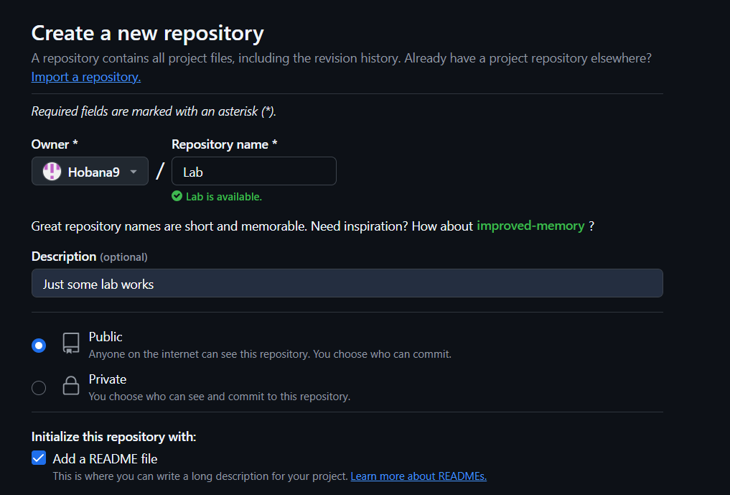

*3 задание*

Создав репозиторий, копирую его URL и в командной строке ввожу команду git clone https://github.com/Hobana9/Labs для клонирования репозитория.

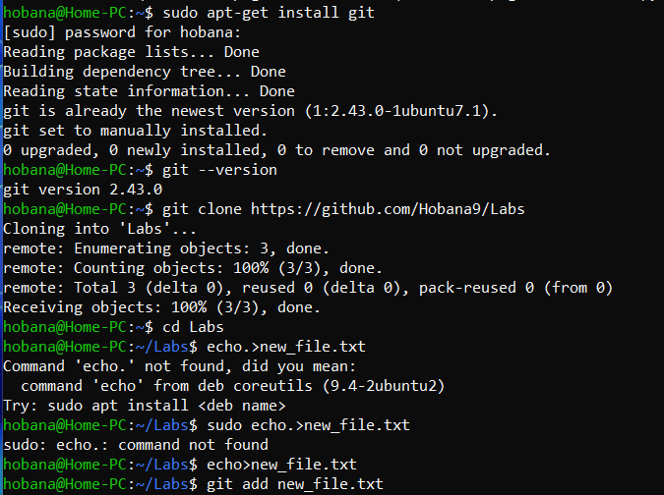

*4 задание*

С помощью команды cd Labs  перехожу в каталог, в который клонирован репозиторий. Командой echo > new_file.txt создаю в репозитории





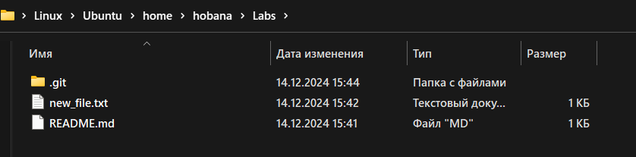

*5 задание*

Введя команду git add new_file.txt добавляю файл в индекс

Командой git commit –m “Добавлен новый файл” закоммитил файл с комментарием «Добавлен новый файл». Командой git log смотрю историю коммитов и вижу проведенный мной только что коммит.



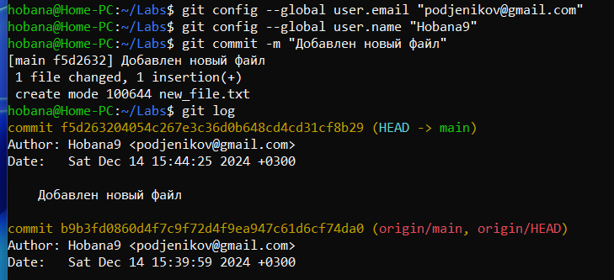

**Вывод:** на этой лабораторной работе мы познакомились с основными возможностями системы управления версиями Git и научились выполнять основные операции с помощью этой системы.